Předkládá: Mgr. Jiří Pospíšil,
1. náměstek primátora

Zpracoval(i): Mgr. Alexandra Klímková,
vedoucí Odboru správy a údržby
majetku města

Bc. Vladimír Hofman,
vedoucí oddělení nakládání
s majetkem města Odboru SÚMM

Zasedání Zastupitelstva města Prostějova
konané dne 15. 06. 2021

Schválení výkupu pozemku p.č. 6570 v k.ú. Prostějov a rozpočtové opatření kapitoly 50 – správa a nakládání s majetkem města

Návrh usnesení:

Zastupitelstvo města Prostějova
s c h v a l u j e
z důvodů uvedených v důvodové zprávě k materiálu:
- výkup pozemku p.č. 6570 – orná půda o výměře 19.820 m² v k.ú. Prostějov od spoluvlastníků tohoto pozemku do vlastnictví Statutárního města Prostějova za nabídnutou kupní cenu ve výši 400 Kč/m², tj. celkem 7.928.000 Kč, za následujících podmínek:
- splatnost kupní ceny do 14 dnů po provedení vkladu vlastnického práva dle kupní smlouvy do katastru nemovitostí,
- správní poplatek spojený s podáním návrhu na povolení vkladu vlastnického práva do katastru nemovitostí uhradí Statutární město Prostějov,
- rozpočtové opatření, kterým se
- zvyšuje rozpočet výdajů
Kapitola | ODPA | Pol | ZP | UZ | Organizace | O hodnotu v Kč
00000000050 | 006409 | 6130 |  | 1 | 0500000000000 | 7.930.000
zvýšení pol. 6130 – pozemky; výkup pozemku p.č. 6570 v k.ú. Prostějov (kupní cena a správní poplatek spojený s podáním návrhu na povolení vkladu vlastnického práva do katastru nemovitostí)
- snižuje stav rezerv města
Kapitola | ODPA | Pol | ZP | UZ | Organizace | O hodnotu v Kč
0000000070 |  | 8115 |  | 1 | 0700000000000 | 7.930.000
snížení pol. 8115 - Fond rezerv a rozvoje

P o d p i s y
Předkladatel | Mgr. Jiří Pospíšil, 1. náměstek primátora | 02.06.2021 | Mgr. Pospíšil, v.r.
Za správnost | Mgr. Alexandra Klímková, vedoucí Odboru správy a údržby majetku města | 02.06.2021 | Mgr. Klímková, v.r.
Zpracovatel | Bc. Vladimír Hofman, vedoucí oddělení nakládání s majetkem města Odboru SÚMM | 02.06.2021 | Bc. Hofman, v.r.
Důvodová zpráva:

V roce 2020 se na Odbor správy a údržby majetku města Magistrátu města Prostějova obrátil tehdejší vlastník pozemku p.č. 6570 – orná půda o výměře 19.820 m² v k.ú. Prostějov s nabídkou na jeho odkup do vlastnictví Statutárního města Prostějova. Jedná se o pozemek, který se nachází v rozvojové ploše Malá průmyslová zóna Brněnská – východ. Z důvodu úmrtí vlastníka předmětného pozemku bylo projednávání odloženo do ukončení dědického řízení. Po ukončení dědického řízení jsou aktuálními spoluvlastnicemi předmětného pozemku fyzické osoby (každá vlastní spoluvlastnický podíl o velikosti 1/3). Aktuálně jsou uvedené spoluvlastnice ochotny uvedený pozemek ihned prodat za kupní cenu ve výši 400 Kč/m². Záležitost je řešena pod SpZn.: OSUMM 268/2020.

Stanoviska odborů MMPv (subjektů):

1. Odbor územního plánování a památkové péče sděluje, že pozemek p.č. 6570 v k.ú. Prostějov je součástí rozvojové plochy Z17 – Brněnská – jih, na kterou je evidována „Územní studie Malá průmyslová zóna Brněnská – východ“. Dotčený pozemek leží z větší části v ploše č. 0714 smíšené výrobní (SV) se zastavěností 10-40%, max. výškou zástavby 15 m a minimálním zatravněním 15 %. Z menší části leží v rozvojové ploše Z34 č. 0707 dopravní infrastruktury (DX).
Odbor územního plánování a památkové péče Magistrátu města Prostějova doporučuje zvážit nabídku prodeje, z hlediska smysluplného a strategického využití dotčeného pozemku pro město Prostějov, a zároveň zvážit ekonomickou výhodnost nabídky.

2. Odbor rozvoje a investic posoudil předloženou nabídku a sděluje, že se jedná o plochu výrobní s budoucím řešením dopravního napojení, proto doporučujeme odkup tohoto pozemku.

3. Odbor dopravy – jako příslušný silniční správní úřad pro místní komunikace, veřejně přístupné účelové komunikace a silnice II. a III. tříd dle § 40 odst. 4 a 5 zákona č. 13/1997 Sb., o pozemních komunikacích, ve znění pozdějších předpisů konstatuje, že se prodej pozemku nedotýká našich zájmů.

4. Odbor životního prostředí sděluje, že se předložená nabídka prodeje pozemku netýká zájmů životního prostředí, jedná se o strategické záměry města.

Rada města Prostějova dne 01.06.2021 doporučila Zastupitelstvu města Prostějova schválit z důvodů uvedených v důvodové zprávě k materiálu:
- výkup pozemku p.č. 6570 – orná půda o výměře 19.820 m² v k.ú. Prostějov od spoluvlastníků tohoto pozemku do vlastnictví Statutárního města Prostějova za nabídnutou kupní cenu ve výši 400 Kč/m², tj. celkem 7.928.000 Kč, za následujících podmínek:
- splatnost kupní ceny do 14 dnů po provedení vkladu vlastnického práva dle kupní smlouvy do katastru nemovitostí,
- správní poplatek spojený s podáním návrhu na povolení vkladu vlastnického práva do katastru nemovitostí uhradí Statutární město Prostějov,
- rozpočtové opatření, kterým se
- zvyšuje rozpočet výdajů
Kapitola | ODPA | Pol | ZP | UZ | Organizace | O hodnotu v Kč
00000000050 | 006409 | 6130 |  | 1 | 0500000000000 | 7.930.000
zvýšení pol. 6130 – pozemky; výkup pozemku p.č. 6570 v k.ú. Prostějov (kupní cena a správní poplatek spojený s podáním návrhu na povolení vkladu vlastnického práva do katastru nemovitostí)
- snižuje stav rezerv města
Kapitola | ODPA | Pol | ZP | UZ | Organizace | O hodnotu v Kč
0000000070 |  | 8115 |  | 1 | 0700000000000 | 7.930.000
snížení pol. 8115 - Fond rezerv a rozvoje

5. Stanovisko předkladatele:
Odbor správy a údržby majetku města se domnívá, že s ohledem k umístění nabízeného pozemku p.č. 6570 v k.ú. Prostějov v rozvojové ploše (Malá průmyslová zóna Brněnská – východ), by z důvodu zajištění budoucí výstavby nových výrobních objektů bylo žádoucí tento pozemek získat do vlastnictví Statutárního města Prostějova.
S ohledem na výše uvedené skutečnosti Odbor správy a údržby majetku města nemá námitek ke schválení výkupu pozemku p.č. 6570 v k.ú. Prostějov za navržených podmínek dle návrhu usnesení, včetně rozpočtového opatření na zajištění finančního krytí výkupu předmětného pozemku. Umístění pozemku a jeho budoucí využití lze dle názoru Odboru SÚMM považovat za důležité zájmy obce, kterými je možno odůvodnit jeho výkup včetně sjednané výše kupní ceny.
V lokalitě (mezi ulicí Brněnská a dálnicí D 46), ve které se nachází nabízený pozemek p.č. 6570 v k.ú. Prostějov, je v současné době pouze jeden pozemek ve vlastnictví Statutárního města Prostějova (p.č. 6565 v k.ú. Prostějov o výměře 13.445 m²). Zbývající pozemky v této lokalitě jsou ve vlastnictví fyzických osob.
Odbor správy a údržby majetku města upozorňuje na skutečnost, že předmětný pozemek je zemědělsky obhospodařován (dle Veřejného registru půdy předmětný pozemek obhospodařuje společnost STATEK Prostějov s.r.o.).
Předkládané rozpočtové opatření má vliv na rozpočet města. Dle výše uvedeného návrhu dojde ke snížení finančních prostředků ve Fondu rezerv a rozvoje o částku 7.930.000 Kč a současně ke zvýšení finančních prostředků výdajů u kapitoly 50 – správa a nakládání s majetkem města o částku 7.930.000 Kč.

Materiál byl předložen k projednání na schůzi Finančního výboru dne 08.06.2021.

Důvodová zpráva obsahuje stanoviska dotčených odborů MMPv (subjektů)
Odbor MMPv (subjekt) |  | Stanovisko ze dne | Resumé
1. | OÚPPP | 10.09.2020 | doporučuje zvážit nabídku a zároveň zvážit její ekonomickou výhodnost
2. | ORI | 25.05.2021 | doporučuje odkup pozemku p.č. 6570 v k.ú. Prostějov
3. | OD | 07.09.2020 | nedotýká se zájmů OD
4. | OŽP | 16.09.2020 | netýká se zájmů OŽP
5. | OSÚMM | 02.06.2021 | nemá námitek k výkupu

Přílohy:
situační mapa – příloha č. 1
přehledová fotomapa – příloha č. 2
Příloha č. 1

Příloha č. 2

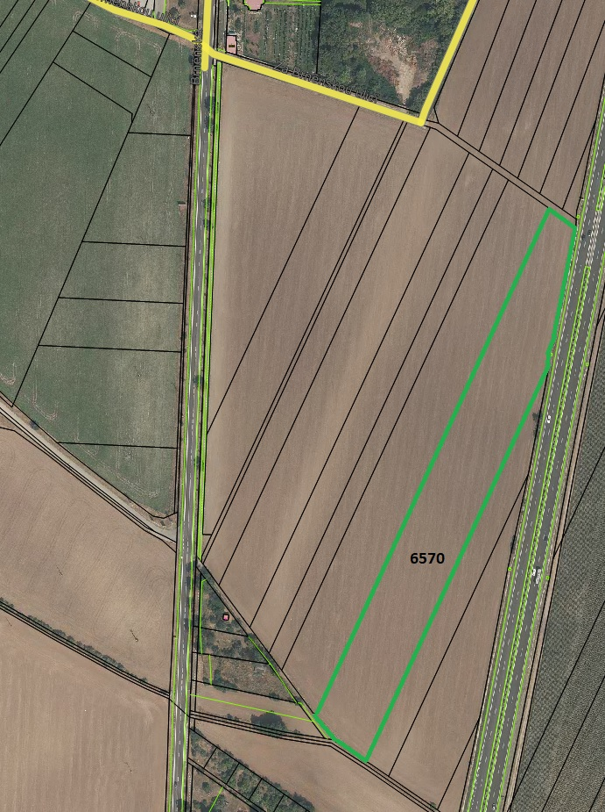

Osobní údaje fyzických osob jsou z textu vyjmuty v souladu s příslušnými ustanoveními zákona č.101/2000 Sb., o ochraně osobních údajů a o změně některých zákonů, ve znění pozdějších předpisů. Úplné znění materiálu je v souladu s příslušnými ustanoveními zákona č. 128/2000 Sb., o obcích (obecní zřízení), ve znění pozdějších předpisů k nahlédnutí na Magistrátu města Prostějova

